**ΔΕΛΤΙΟ ΤΥΠΟΥ**

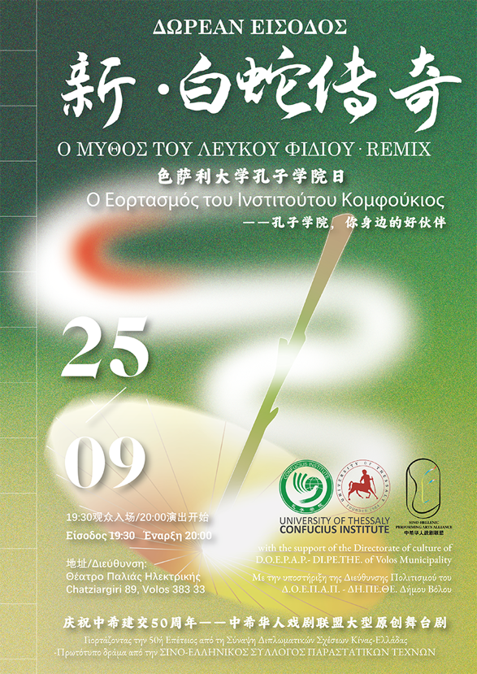

**Ένα ταξίδι χιλίων μιλίων ξεκινά με ένα μόνο βήμα - "εκμάθηση μέσω της διασκέδασης"**

Το Ινστιτούτο Κομφούκιος του Πανεπιστημίου Θεσσαλίας κηρύσσει την έναρξη της νέας ακαδημαϊκής χρονιάς 2022-2023 και του νέου κύκλου μαθημάτων Κινεζικής γλώσσας και σας καλεί στην παράσταση με τίτλο «The Legend of the White Snake - Remix».

Την Κυριακή 25 Σεπτεμβρίου στις 19:30, στη σκηνή του Θεάτρου « Παλαιάς Ηλεκτρικής Εταιρίας» Βόλου θα ανέβει η μουσική παράσταση «Ο θρύλος του λευκού φιδιού - Remix».

Μετά από πρόσκληση του Ινστιτούτου Κομφούκιου του Πανεπιστημίου Θεσσαλίας, το συνεργείο του «The Legend of the White Snake - Remix» θα μεταβεί στον Βόλο, μετά την παράσταση στο θέατρο Παλλάς στην Αθήνα στις 24 Σεπτεμβρίου στο πλαίσιο του εορτασμού των 50 χρόνων από την σύναψη διπλωματικών σχέσεων Ελλάδας - Κίνας. Ως ο πρώτος σταθμός της περιοδείας, αυτό το έργο γεμάτο παραδοσιακή κινεζική αισθητική θα φέρει μια μοναδική οπτικοακουστική εμπειρία στο κοινό του Βόλου.

Η θεατρική παράσταση "The Legend of the White Snake - Remix" συνδέει έξυπνα τους παραδοσιακούς μύθους της Κίνας και της Ελλάδας, επιτρέποντας στο ελληνικό κοινό να εκτιμήσει την ομορφιά του παραδοσιακού κινεζικού πολιτισμού με πιο ευχάριστο τρόπο.

**Λίγα λόγια για το Ινστιτούτο Κομφούκιος του Πανεπιστημίου Θεσσαλίας**

Στις 8 Νοεμβρίου 2021, πραγματοποιήθηκαν τα εγκαίνια του Ινστιτούτου Κομφούκιος του Πανεπιστημίου Θεσσαλίας, που ιδρύθηκε από κοινού με το Κεντρικό Οικονομικό και Χρηματοοικονομικό Πανεπιστήμιο του Πεκίνο στην Κίνα και το Πανεπιστήμιο Θεσσαλίας στην Ελλάδα. Πρόκειται για το τρίτο Ινστιτούτο Κομφούκιος στην Ελλάδα. Από την ίδρυσή του, το Ινστιτούτο Κομφούκιος στο Πανεπιστήμιο Θεσσαλίας έχει ξεπεράσει τις αρνητικές επιπτώσεις της επιδημίας και έχει επιτελέσει γόνιμο έργο για την προώθηση της κινεζικής γλώσσας, των πολιτιστικών ανταλλαγών και της εκπαιδευτικής συνεργασίας μεταξύ Κίνας και Ελλάδας, και έχει επιτύχει εξαιρετικές επιδόσεις.

Τα κινέζικα, που αναπτύχθηκαν από τα αρχαία κινέζικα, είναι ο μεγαλύτερος κλάδος της σινο-θηβετιανής οικογένειας γλωσσών και η γλώσσα με τον μεγαλύτερο αριθμό ομιλητών στον κόσμο. Επί του παρόντος, περίπου το ένα πέμπτο του παγκόσμιου πληθυσμού μιλά τα κινέζικα ως μητρική ή δεύτερη γλώσσα. .

Οι κινεζικοί χαρακτήρες που χρησιμοποιούνται στα κινέζικα είναι οι μόνοι "πλάγιοι χαρακτήρες" μεταξύ των σημαντικότερων γλωσσών στον κόσμο σήμερα, που αντιπροσωπεύουν τόσο νόημα όσο και ήχο. Οι όμορφοι κινεζικοί χαρακτήρες όχι μόνο χαράζουν τη μακρά ιστορία της Κίνας, αλλά φέρουν επίσης την αποστολή της κληρονομιάς και της διάδοσης του κινεζικού πολιτισμού.

Η θεατρική παράσταση "The Legend of the White Snake - Remix" συνδέει έξυπνα τους παραδοσιακούς μύθους της Κίνας και της Ελλάδας, επιτρέποντας στο ελληνικό κοινό να εκτιμήσει την ομορφιά του παραδοσιακού κινεζικού πολιτισμού με πιο ευχάριστο τρόπο.

**«Ο θρύλος του λευκού φιδιού - Remix» θα παιχτεί στο Θέατρο της Παλαιάς Ηλεκτρικής Εταιρίας Βόλου την Κυριακή 25 Σεπτεμβρίου**

**Χώρος: Θέατρο «ΠΑΛΑΙΑΣ ΗΛΕΚΤΡΙΚΗΣ ΕΤΑΙΡΊΑΣ ΒΟΛΟΥ»**

**Ώρα εισόδου: 19:30**

**Ώρα έναρξης: 20:00**

**Διάρκεια παράστασης: 90 λεπτά (χωρίς διάλειμμα)**

**Είσοδος δωρεάν**

**Με την υποστήριξη της Διεύθυνσης Πολιτισμού του Δ.Ο.Ε.Π.Α.Π. - ΔΗ.ΠΕ.ΘΕ. Δήμου Βόλου**

